21 января 2023 г.на Ледовой арене г.Реж состоялось открытие Спартакиады Профсоюза работников образования 2023.
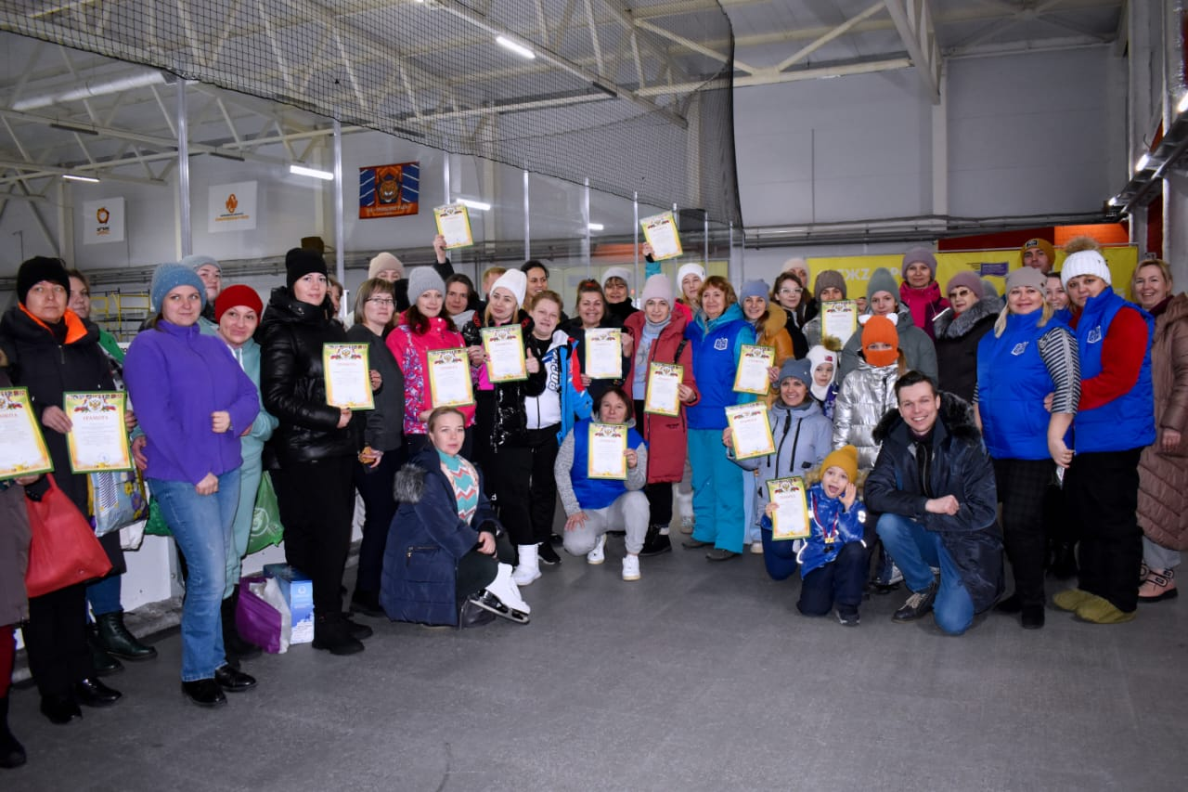
Первым видом открытия соревнований был «Конькобежный спорт», где команда МБОУСОШ №23 заняла 1 место среди школ Режевского городского округа.
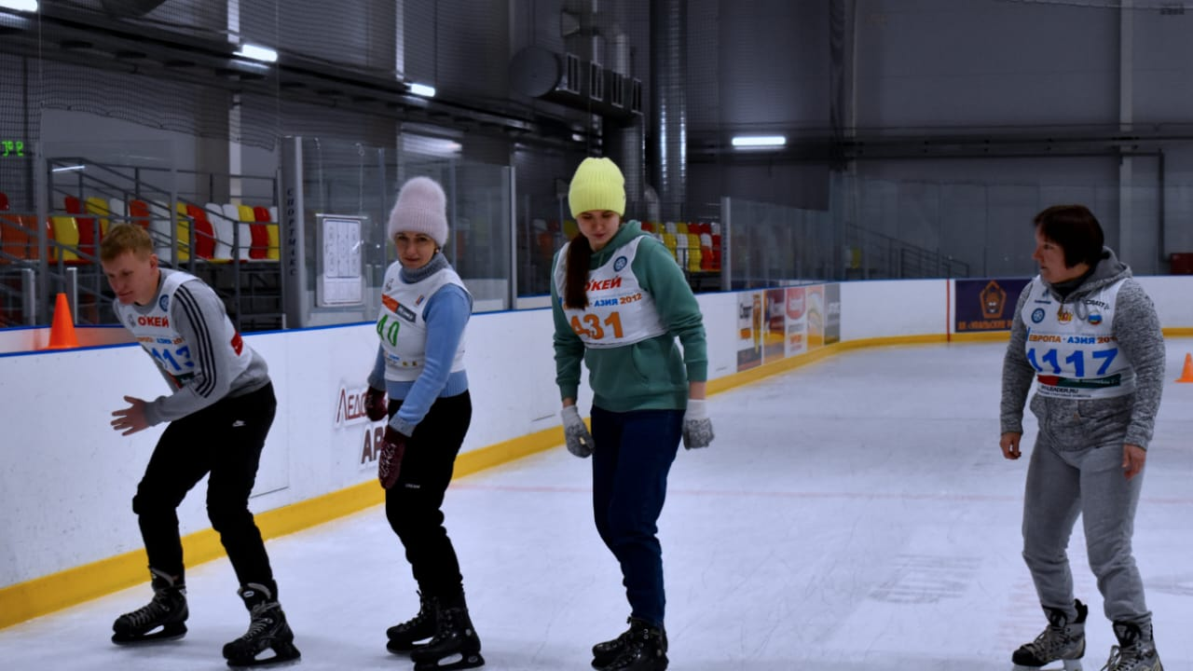
В состав команды вошли: Добрынин М.Ю., Данилова Т.В., Максимова М.Г., Суркова А.В.

В личном зачете Суркова А.В. и Добрынин М.Ю заняли 1 место!
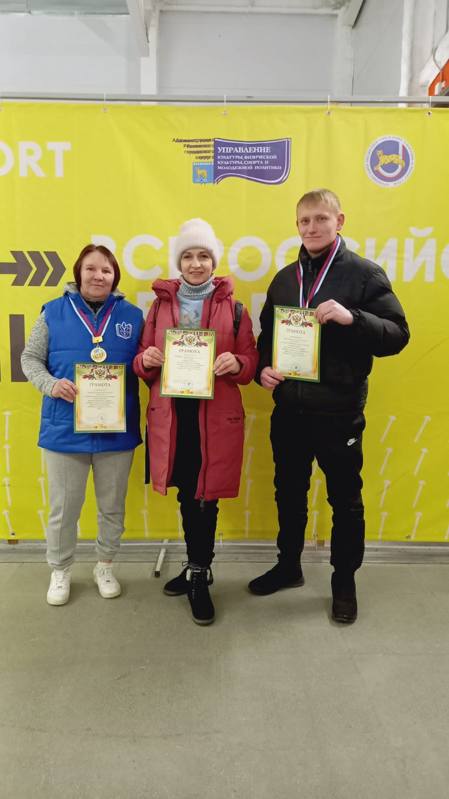
Молодцы!
Так держать!

